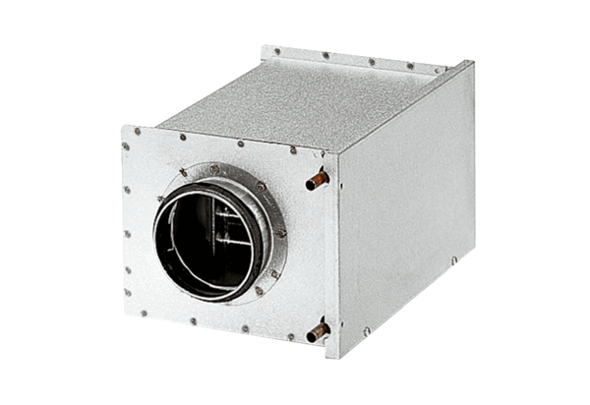Toplovodni grijač zraka WRH 31-6Jedinica za pakiranje: 1 komAsortiman: C
Broj artikla: 0082.0121Proizvođač: MAICO

